EXTRAKT z české technické normy
Extrakt nenahrazuje samotnou technickou normu, je pouze informativním materiálem o normě.
03.220.01, 35.240.60
Dopravní a cestovní informace (TTI) – TTI předávané rozšiřitelným označovacím jazykem (XML) – Expertní skupiny protokolů pro dopravu (TPEG)  – Část 3: tpeg-rtmML | ČSN P CEN ISO/TS 24530-3  01 8257
Platí od 1.1.2007 60 stran
Úvod
Tato norma je 3. částí souboru norem věnujících se standardizaci protokolu pro dopravu TPEG. Detailně popisuje aplikaci tpeg-rtmML: zprávy o silniční dopravě za použití protokolu XML. Aplikace TPEG-RTM byla vytvořena za účelem poskytování informací účastníkům silničního provozu. Poskytované informace zahrnují hierarchicky uspořádané informace o událostech, informace o stavu na silnici a případně o infrastruktuře, ovlivňující dopravu.
Aplikace TPEG-RTM zahrnuje dále tabulky, které umožňují popis TTI událostí, informací o jejich charakteru, pozici, objížďce, atp.
Pro správné porozumění tomuto dokumentu je důležité se seznámit se specifikací binární TPEG-RTM (CEN ISO/TS 18234-4).
TPEG aplikace byly prvotně vytvořeny za účelem poskytování dopravních informací tak, aby bylo umožněno jejich kódování, dekódování, filtrování a následná interpretace jak vizuální, tak hlasová. Původní technologie TPEG využívá bitový formát. Vývoj této původní binární technologie TPEG byl určen především pro přenos prostřednictvím digitálního rádia (DAB) a případně internetem s přenosovou rychlostí do 10 kbit/s.
V současnosti existují další nosiče, např. ARIB, ATSC, DAB, DVB či internet, které umožňují daleko rychlejší přenosovou rychlost a ekonomický a technický užitek. Právě pro tento účel byl vytvořen formát TPEGu XML (tpegML). TpegML je dále určen poskytovatelům služeb, kteří mají standardizované rozhraní pro příjem zpráv (standardised message generation interface) a dále by jim bylo umožněno vyvíjet systém, který by uspokojil jejich požadavky. Tento způsob umožní poskytovatelům služeb vyměňovat předpřipravené informace bez ohledu na systémy generování zpráv (message generation systems). TpegML dále umožňuje poskytovat jazykově nezávislou službu. To znamená, že v rámci tpegML lze předávat zprávy v kterémkoli jazyce, který zná daný internetový prohlížeč.
Užití
Technologie TPEG je určena pro poskytovatele služeb, neboť byla navržena pro širokou škálu aplikací, které vyžadují efektivní přenos z jednoho bodu do více bodů přes veskrze nespolehlivé rádiové vysílání.
Souvisící normy
Pro lepší pochopení této normy je vhodné projít analogickou normu v binárním kódu CEN ISO/TS 18234-4.
1 Předmět normy
Tato norma definuje kódování XML metody aplikace TPEG RTM. Aplikace TPEG RTM slouží k přenosu dopravních informací koncovým uživatelům s využitím široké škálu nosičů.
3 Zkratky
Tato kapitola uvádí 14 zkratek, podstatné z nich jsou uvedeny níže:
3.1 ARIB association of radio industries and business – Japonská Asociace rádiového průmyslu a obchodu
3.2 ATSC American television standards committee – americká televizní standardizační komise
3.3 DAB digital audio broadcasting – digitální audio vysílání
3.5 DVB digital video broadcasting – digitální vysílání videosignálu
3.6 EBU European broadcasting union – Evropská vysílací unie
3.8 RTM road traffic message – zpráva o stavu dopravy
3.9 TPEG Transports protocol experts group – Expertní skupina dopravních protokolů, forma strukturovaného zápisu informací o dopravě
tpegML aplikace tpeg XML psaná malými písmeny, což ji odlišuje od binárních aplikací TPEG, psané s velkými písmeny.
tpeg-loc location referencing for applications – označování polohy pro aplikace
TTI traffic and travel information – dopravní a cestovní informace
XML extensible markup language – rozšiřitelný značkovací jazyk

4 Struktura normy
Tato norma je rozdělena do částí, které popisují každá jeden prvek, používaný v rámci tpegML. Článek vždy specifikuje účel daného prvku, příslušnou DTD definici a příklad. Úplný seznam .dtd a .ent souborů je uveden v přílohách A a B.
Seznamy atributů jednotlivých prvků, používaných v tpegML, jsou uvedeny v tabulkách specifikací TPEG. V XML struktuře jsou jednotlivé vstupy kódovány. Atributy prvků v této technické specifikaci jsou převzaté z příslušné části CEN ISO/TS 18234.
Pro kódování prvků je používán formát rtmX_Y, kde X vyjadřuje číslo tabulky a Y číslo řádku v dané tabulce (například rtm01_1).:
Tabulka 1 – Příklad kódování „typu vozidla“
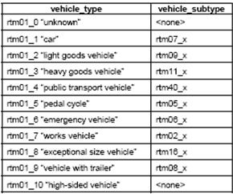

Kapitola dále obsahuje 3 vzorové XML:
- „Uzavření silnice A12 u města Brentwood, Essex“;
- „Dočasný semafor instalován na silnici A811 u města Drymen“ a
- „Srážka motocyklu s větším vozidlem“.
Pro ilustraci je uveden příklad 2 „Dočasný semafor instalován na silnici A811 u města Drymen“:
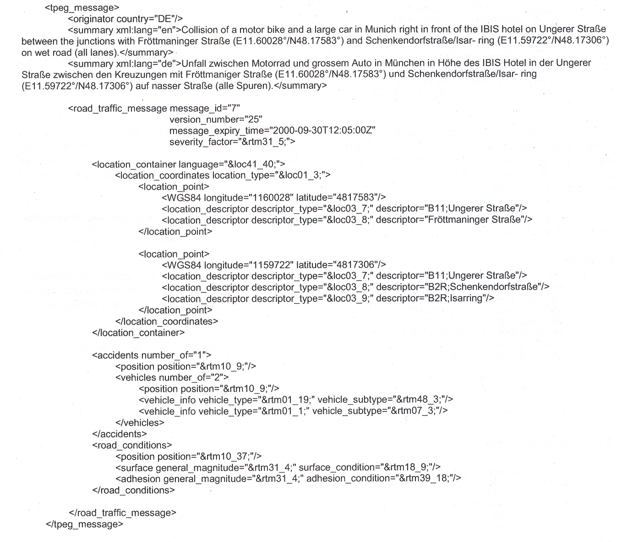
5 tpeg-rtmML
Popis tpeg-rtmML je uveden v přílohách A a B: soubory tpeg-rtmML.dtd a tpeg-rtmML.ent. Tato kapitola přináší seznam hodnot, jakých může dosahovat a způsoby, jakými je možné prostřednictvím tpeg-rtiML předat informace o následujících zprávách:
- popis zprávy o provozu na pozemní komunikaci (PK),
- opakovaná událost,
- neopakující se událost,
- nehoda (její lokalizace, informace o vozidle, lidech, atp.),
- zácpa/překážka,
- aktivity (události, které mohou mít důsledek na silniční dopravu),
- podmínky vozovky (povrch, přilnavost, značení),
- průběh dopravy (dopravní stupně, délka dotčeného úseku, rychlost, zpoždění, travel time),
- podmínky na síti PK (omezení, změny, práce na silnici),
- dostupnost služeb (služby pomoci na PK),
- pohybující se nebezpečí,
- upozornění na hrozící nebezpečí,
- informace o veřejné dopravě,
- viditelnost (stupeň viditelnosti, překážka viditelnosti, jas, osvětlení),
- počasí.

Příklady aktivit:
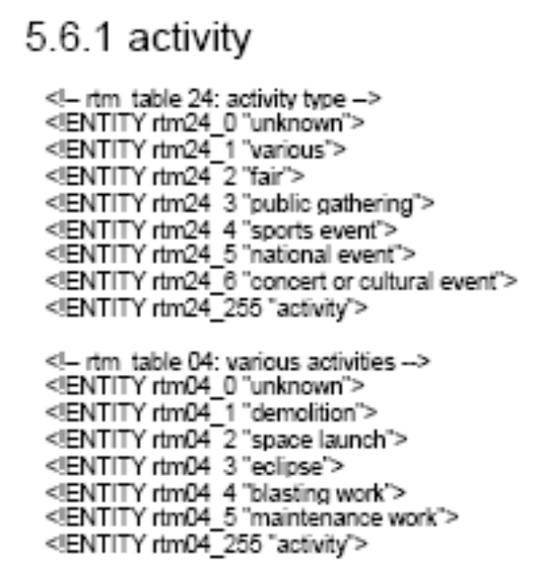

Příklad služeb pomoci na silnici:
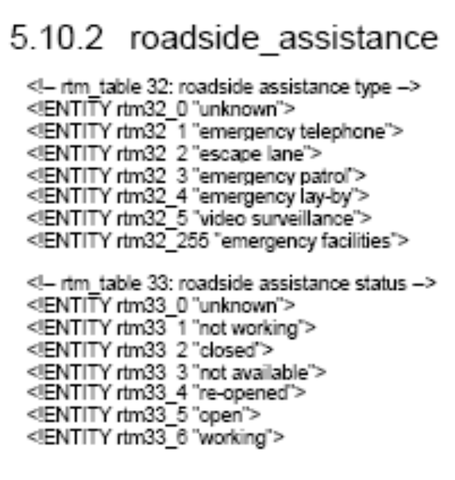

Příloha A (normativní) DTD pro tpeg-rtmML aplikace TPEG Dopravní zpravodajství (tpeg-rtmML.dtd)
Tato příloha obsahuje příklady zápisu jednotlivých prvků v XML struktuře. Část vzorové XML struktury je uvedena níže:
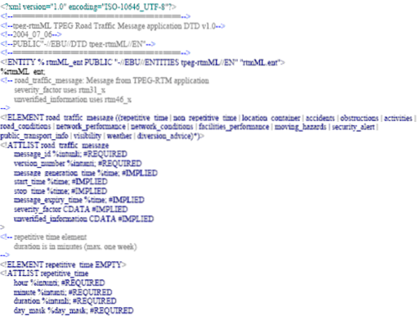

Příloha B (normativní) Reference externích prvků pro tpeg-rtmML – aplikace TPEG Dopravní zpravodajství (tpeg-rtmML.ent).
Tato příloha obsahuje seznamy kódů jednotlivých atributů prvků, používaných v rámci tpeg-rtmML. Příklady problémů s osvětlením jsou uvedeny níže:
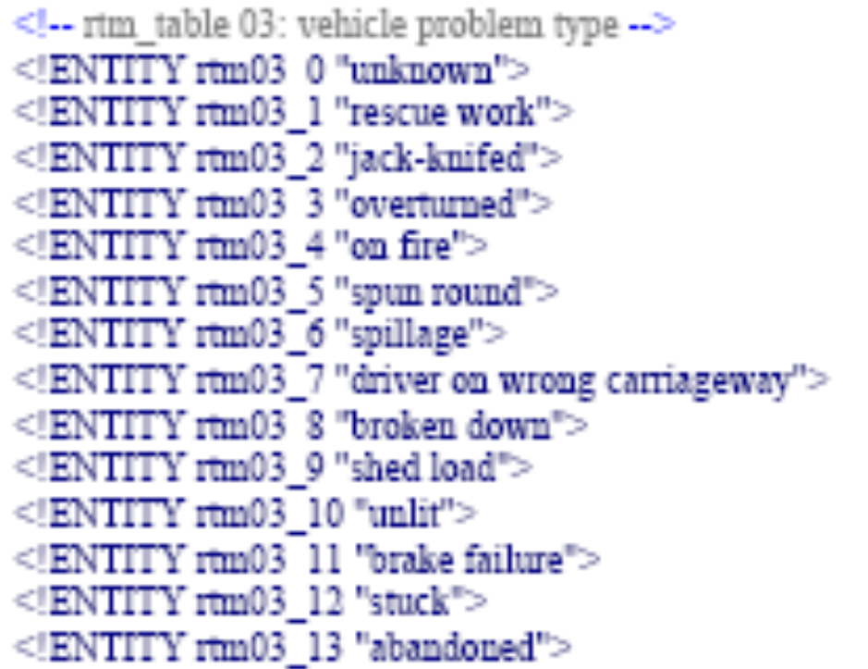

Příklady typů problémů u vozidel jsou uvedeny níže:
